前言 1
1. 取值句法约定 1
2. 留白目录 1
一． 内存地址 2
描述 2
二． 对象 2
三． 指针 3
1. 指针是什么 3
2. 指针用表示/存储什么 3
3. C语言中，指针如何使用 4
4. 为什么要使用指针 4
5. 指针的缺点 5
6. 指针的图形表示 5
7. 指针的复杂形式 6
8. JS存在指针吗？ 6
9. 如何辨别变量是否为指针 7
10. 留白目录 8
四． 声明语句 8
五． 留白目录 8
Change_LastTime 9
2023/3/20 9
2019/12/7 9
2019/11/24 9
2019/11/23 9

前言
该文档只用来说明程序与物理之间的联系。故可能包含程序的解析。

取值句法约定
- 子级和有序列父级对齐时，以父级的第一个字最左边缘为标准对齐。
子级和无序列父级对齐时，以父级的最右边为标准对齐。
- 此文档取值句法约定继承hs_css_js.doc文档，可能会稍作修改。

留白目录

内存地址

描述
- 有存储功能，能保存二进制数的就为存储器
所以内存地址即存储器地址，内存属于存储器的一种。存储器地址≈内存地址。
- 在电脑运算中，内存地址是一种数据概念，用于软件和硬件不同层级当中的数据概念，是用来访问电脑主存中的数据。
- 一般以固定长度的数字表示，被视为无号整数操作，即只有正数。
- 内存地址有许多类型，即一台电脑，甚至一个程序内，可能存在着数个不同的内存地址空间。
- 计算机程序使用内存地址来运行机器代码、存储及截取数据。
大多数的应用程序无法得知实际的物理地址，而是使用电脑的内存管理单元和操作系统的内存映射，来为（第四声）逻辑地址或虚拟地址 定址（即提供一种虚假的内存地址）。
- 留白目录

对象
- 对象是一个存储器地址，其中拥有值，而这个地址可能会有标识符（识别码）指向此处，且此指向对象（存储器地址）的标识符是唯一的。
对象就是给类一个存储数据的内存地址、内存空间而已。
就是说拥有内存地址的数据都可以称之为一个对象，请往下看。
标识符：指针。
指针是唯一的，一个指针只能指向一个对象/函数/变量等，
标识符也是唯一的。
- 所以由1可知：对象是实例，是类的实例。
类其实在变成对象（即没有new之前），/实例化前，是一组抽象的数据，在内存地址空间中是没有的。new之后就有了，详情请看《编程》个人文档。
因为计算机读取时遇到了new，即声明语句，计算机或者说是cpu将会为它声明代码分配一块内存地址空间，不new，不声明，cpu是不会为之分配内存空间的。
至于为什么开发者定义的函数还需要new，它不是已经是函数了吗？为什么不能直接使用函数名调用其中的属性/方法？
  - 对象是实际存在的地址空间，用来访问主存中的数据
形象的解释以上（1）概念：用来将抽象的数据可视化，并读取它。
  - 留白目录
- 对象既表示客观世界（现实世界）问题空间中的某个具体的事物，又表示软件系统解空间中的基本元素。
  - 问题空间：包含某个问题中的全部信息和已贮存的信息 构成的一个空间。
- 对象包括属性（properties）和方法（Methods）。
  - 属性：需要记忆的信息
  - 方法：对象它能提供的服务。
- 对象可以是一个变量、一个数据结构、一个函数。
即变量可以是一个对象，函数也可以是一个对象，数据结构也可以是一个对象，这看似是一句废话，不过对于程序理解很有帮助：
→变量可以是一个对象：只要在某个存储空间中有值，且被命名，即被指向存储空间的内存地址，这个名字就可以被称之为对象。
- 其实对象就是一个存储器地址，凡是被分配内存地址的值且被某个名字命名。
那么这个名字就是指向此值的内存地址的指针，而这个存储值的地址被称之为对象。
即内存地址有值且被指向，就称之为对象

- 留白目录

指针

指针是什么
指针是编程语言中的一类数据类型及其（数据类型中的）对象或（数据类型中的）变量。
  - 以1可知
        - 指针肯定是数据类型。
        - 指针是数据类型中的对象 或是 数据类型的变量。
  - 留白目录

指针用表示/存储什么
指针用来表示 或 存储 一个存储器地址。
  - 意为
        - 指针要么是表示（指向）一个存储器地址
        - 指针要么是存储一个存储器地址
        - 指针只能与地址有关，而不是与其它什么东西有关。
  - 留白目录

C语言中，指针如何使用
在C语言中，指针通常用一下来表示，例如：
int *exam = NULL;
注解
*：代表指针，（参考某个地址)，准备指向某个地址。
exam：代表指针的变量
int：代表指针指向的类型（也可以理解为指针的类型时int类型)
NULL：指针的初始值，指针必须赋初始值，否则将会发生无法意料的危险。
整体意为
创建了指向int类型的变量，名字为exam，并指向NULL的地址的指针，此时这里的NULL为无效。即空地址，空内容。

那如何将指针使用呢？请看下面的代码：
int x = 0;
exam = &x;
*exam = 10;
注解
x为int类型的变量，初始值为0；
*：间接运算符，或被称为取消引用运算符（反参考），用来访问地址的内容。
&x：取地址符
*exam：访问exam变量的value的值（该值指向了一个内存地址）的内容
整体意为
创建了一个int类型的变量x，并赋予初始值0，&x得到x变量的地址，并将之赋值给exam指针，再使用*访问exam指针指向的内存地址（即x的内存地址)的内容，最后使用10赋值给被指向的内存地址的内容，最后得到x=10;
你可能注意到了，上面例子与此例子的*的的解释有所不同，这是因为编译器会根据*号（指针）出现的位置，来确定*是什么。（因为*号也代表乘号）
可能会是间接运算符、类型指定语句的一部分、乘号，上下文决定它的含义。

为什么要使用指针
- 指针更贴近硬件，编译器能够很容易的将指针翻译为机器代码，这使指针操作时的负担较少，因此能够提高程序的运作速度。
- 使用指针能够简化许多数据结构的实现，例如：遍历字符串、查取表格、控制表格及树状结构上等。
对指针进行复制，之后再取消引用/反参考/访问以取出数据，它不香吗？无论在时间亦或者空间上，都比直接复制及访问数据本身来的经济快速。
- 注意：最开始在【对象】一栏中，我们说标识符是唯一的，即指针是唯一的，但是指的是指针的名字是唯一的。
  - 也就是说，一个指针只能指向一个内存地址，但是一个内存地址可以有多个指针指向，且指针是可以复制的，名字不同就行。
    - 即多个指针可以指向同一个内存地址，而指针可以复制，只要它们的名字不同就行，
      - 例如→ let b = 0; let a = b,
      - 此例子就是复制了b指针，让a指针指向b的内存地址，b又指向其它的数据的内存地址，即a指针可以操作b，而b又能操作其它的数据，
      - 最后的结果就是a能操作b能操作的数据，这就被称之为指针复制，
      - 但是不能let b = b;这样子，因为不仅毫无意义，且JS不允许一个已经被let声明的变量继续声明它。再者请往下看：
        - “一个气球可以有多个绳子连接，而一个绳子只能连接一个气球。”
        - 这是《编程》文档中对象引用的一句话，很形象吧，详情可以去了解。
- 留白目录

指针的缺点
- 使用指针访问某个数据时，可能会超出可用范围，使软件或者操作系统出现异常，严重时可导致死机。
- 利用指针去访问或修改非合法可取用（不是合法的但是可以拿的到的数据并且可以用的数据）的数据，也可能造成安全性问题。

指针的图形表示

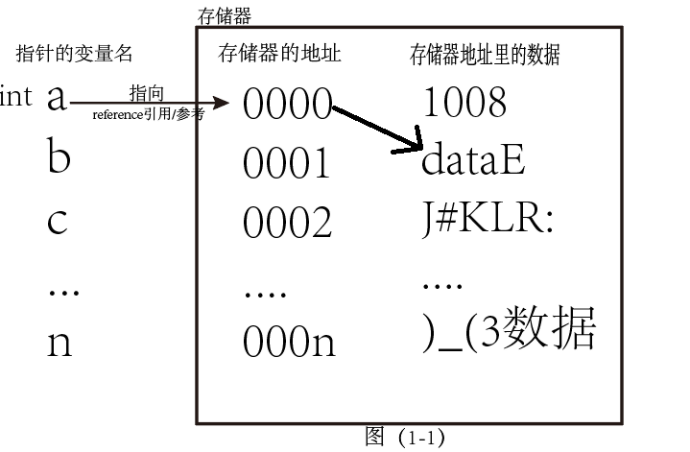

图解
有个指针a的指向类型为int，且指针a指向了存储器当中的某个地址0000，且存储器地址中存有数据dataE。
而指针a可以通过存储器的地址（内存地址）读取到内存地址中的数据。
如何得到存储器地址中的数据呢？
可以使用反引用/反参考/访问的方式获得数据。
例如：
C语言中，只需要使用*即可访问指针指向的存储器里的数据，图(1-1)中，想要获取存储器地址中的数据，如下代码所示：
*a; // 具体请移步C语言中，指针如何使用

指针的复杂形式
- 双重指针（指向指针的指针）
- 指针数组
- 数组指针
- 指向函数的指针
- 指针运算符的重载

JS存在指针吗？
- JavaScript中没有指针这一说法，不过有和它类似的说法，例如引用。那到底什么是引用呢？请看下面的代码：
let oObject = {}; // 定义一个对象
let objectReference = oObject; // 将oObject赋值给objectReference，或者在这里可以说是objectReference引用oObject。
alert(objectReference === oObject); // true，判断前者是否全等于后者
全等：不会自动进行类型转换，就开始比较。即objectReference的类型也等于oObject，即它也是一个对象。
alert(typeof objectReference); // 输出object
如果再使用另一个变量引用/指向oObject对象，此变量会全等于oObject对象吗？会的，请看下面代码：
const _const_ = oObject;
alert(_const_ === oObject); // true
alert(typeof _const_); // object
很显然，即使这个引用的变量的类型为const(常量)，也是全等于oOject对象的，因为_const_仍然是一个对象。
这里也可以说多个指针指向同一个对象。
若将引用变量赋值给被引用变量，还会全等吗？请看下面代码：
let c = _const_;
alert( c === _const_); // true
仍然是全等的，这说明引用变量完全等于被引用变量。
即双重指针。也可以称之为指针的复制
总结：变量引用（指向）另一个变量，那前者几乎总是全等于后者。
- JS虽然不存在指针，但是确实有类似指针说法的引用一说，但是指针是存在着指向类型的（即指针的类型），那引用存在吗？
根据1的示例，很显然，引用是存在类型的，只不过是编译器根据你所引用的变量，来分配给其引用变量类型，并不需要程序员自己设置类型。
- 留白目录

如何辨别变量是否为指针
- 对于一个简单的let a = 3 这种赋值语句来说，是不会在主存中创建内存空间的，因为没必要，直接赋值就行了。
但是也可以习惯将a称之为指针，整行代码称之为指向
- 对于一个函数指针：let b = function(){ //code block}; ，其由于会在主存中创建内存空间，所以b会指向此内存空间地址。
从而我们将之b称呼为指向函数类型的指针。
- 留白

留白目录

声明语句
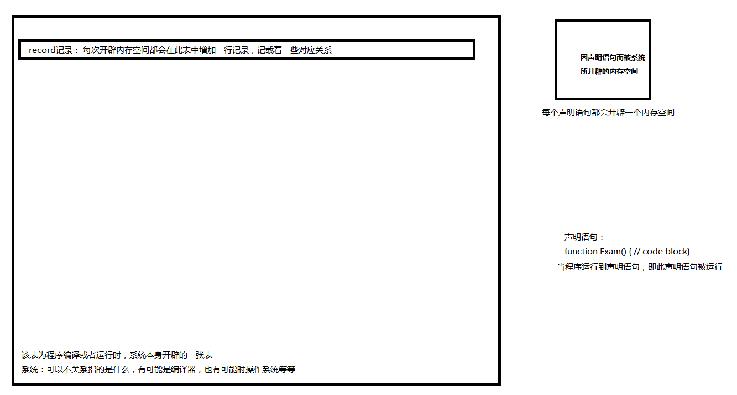

图解
编译器一开始运行时，系统就会开辟出一张表，当程序运行到声明语句时，（简单的语句没有内存空间，也就没有内存地址，详情请看《现代操作系统》）
就会在主存储器中开辟一个内存空间，而每次开辟内存空间都会在给表增加一行记录，记载着一些对应关系
系统：不关心指的是什么，或许指的是编译器，又或许是操作系统等等。
表：或许不是表，只不过我们形象化它为表。
主存储器：即电脑存储器，一种实体电子设备。
开辟一个内存空间：即占用存储器的某个位置，此位置可以称之为地址。

留白目录

Change_LastTime

2023/3/20

2019/12/7

2019/11/24

2019/11/23

